***Благоустройство общественной территории:***

***устройство пешеходной зоны на площади Октябрьской в районе дома 1***

***городского округа Кохма***

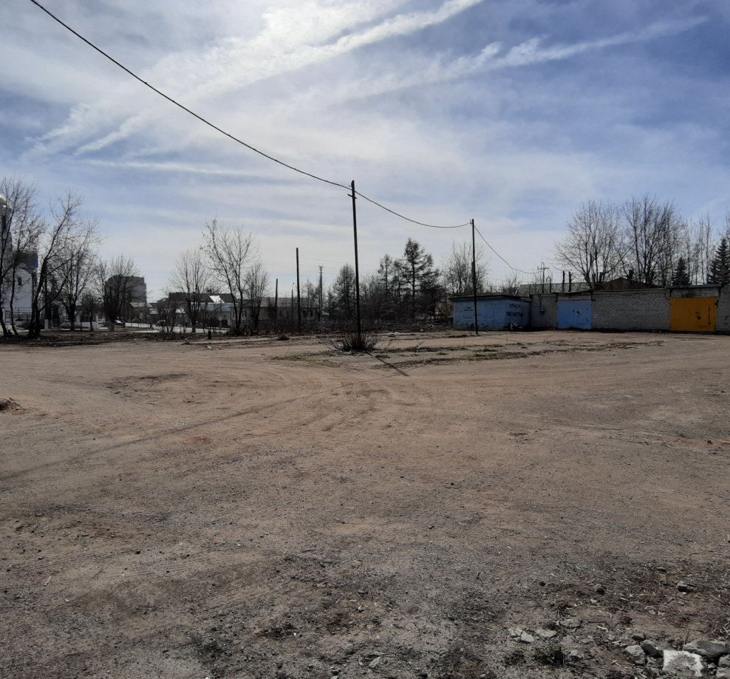 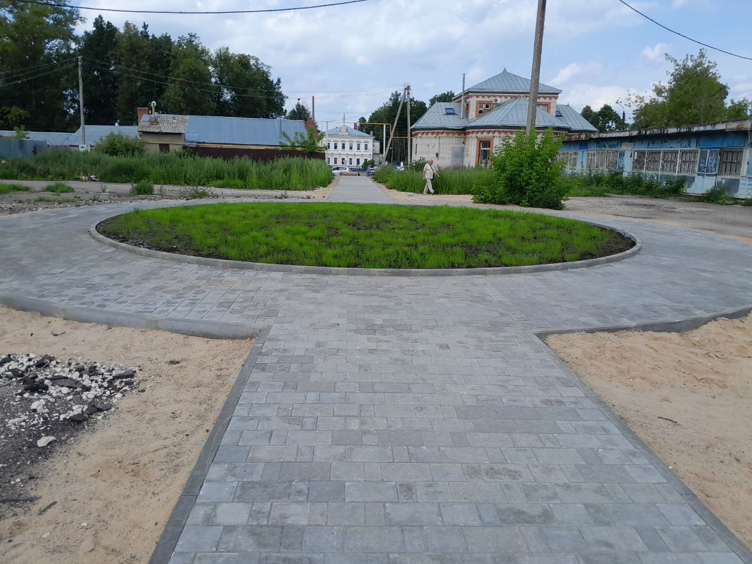

ДО ПОСЛЕ